МБОУ СОШ №3 г. Липецка им. К.А.Москаленко

Учитель химии Попова Е.А.

Урок по теме:
ТИПЫ ХИМИЧЕСКИХ РЕАКЦИЙ
8 класс

Тип урока: урок обобщения и закрепления полученных знаний и умений.
Цели урока:
- Обобщить и закрепить знания учащихся о типах химических реакций.
- Развить навыки проведения химических реакций, используя правила техники безопасности; развить логическое мышление при определении типа химической реакции;
- Развить познавательную активность и творческие способности обучающихся при выполнении заданий.
- Воспитывать чувство коллективизма и взаимопонимания; воспитывать отношение к химии, как прикладной науке, при изучении применения ряда химических реакций.

ХОД УРОКА
- Вводная часть. Орг.момент.
Вступительное слово учителя.
Самое интересное в окружающем нас мире – это то, что он очень сложно устроен, и к тому же постоянно меняется. Каждую секунду в нем происходит неисчислимое множество химических реакций, в результате которых одни вещества превращаются в другие. Человек сделал вдох – и в организме начались реакции окисления органических веществ. Он сделал выдох – и в воздух попал углекислый газ, который затем поглотится растениями и в них превратится в углеводы. Некоторые реакции мы можем наблюдать непосредственно, например ржавление железных предметов, свертывание крови, сгорание автомобильного топлива. Однако подавляющее большинство химических процессов остаются невидимыми, но именно они определяют свойства окружающего мира. Чтобы управлять превращениями веществ, необходимо как следует разобраться в природе подобных реакций. Для этого и нужна химия.
Сообщение темы и цели урока. Слайд 1
Актуализация знаний.
За то недолгое время, пока мы с вами изучаем химию, мы узнали о том, что существуют молекулы и атомы, простые и сложные вещества, научились производить простейшие расчеты по химическим формулам. Узнали о существовании химических реакций и физических явлений, научились их различать.
  - Сформулируйте определения: оксиды, кислоты, основания, соли. (Фронтальный опрос)
  - Распределите формулы сложных веществ по классам (1 ученик работает у ИД – слайд 2, остальные в тетрадях). Проверка – другой ученик.
  - Назовите все вещества (1 ученик называет вещества только одного класса веществ)
  - Соотнесите физические и химические явления при помощи инструмента «перо» на слайде 3. Дайте определения. (1 ученик)
Оценивание работы обучающихся (7 человек) учителем.
- Основная часть.
Работа с ИД, обобщение знаний о типах ХР, закрепление умений расставлять коэффициенты в уравнениях, определять тип ХР.
Задание 1. Составьте схему – определение для каждого типа химической реакции. Слайд 4.
Задание 2. Расставьте коэффициенты в схемах химических реакций. Определите тип каждой реакции. Используйте инструмент «перо». Слайд 5.
Задание 3. Расставьте коэффициенты в схемах химических реакций. Определите тип каждой реакции. Используйте инструмент «перо». Слайд 6.
Задание 4. Расставьте коэффициенты в схемах химических реакций. Определите тип каждой реакции. Используйте инструмент «перо». Слайд 7.
- Заключительная часть.
Подведение итогов работы
Химию создавали люди необычной судьбы – вначале алхимики, затем врачи, аптекари и, наконец, собственно химики. Они верили в свое предназначение и не щадили здоровья, а порой и жизни в стремлении открыть двери в неизведанное, получить новые вещества и материалы.
Об одной такой реакции более подробно:
В 1843 году Рудольф Беттгер получил дихромат аммония – оранжево – красное кристаллическое вещество. Он решил испытать это вещество на способность взрываться от удара и воспламеняться от горящей лучины. Удар молотком на чугунной плите всего лишь превратил кристаллы дихромата аммония в порошок. Затем, насыпав на тарелку горку кристаллов, Беттгер поднес к ней горящую лучинку. Кристаллы не вспыхнули, но вокруг конца горящей лучинки что – то закипело, начали стремительно вылетать раскаленные частицы.
Позднее было установлено, что дихромат аммония самопроизвольно разлагается не только от зажженной лучинки или спички, но и от нагретой стеклянной палочки.
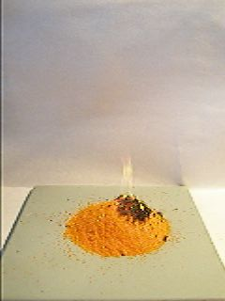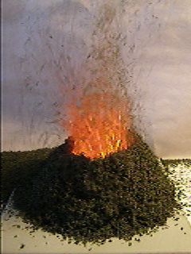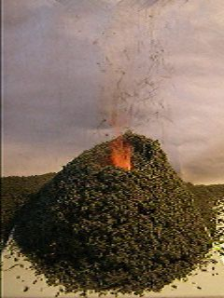
Демонстрационный эксперимент (Текущий инструктаж по ТБ проведения опыта)
- К какому типу можно отнести эту химическую реакцию?
(NH₄)₂Cr₂O₇ = Сr₂O₃ + N₂↑ + 4H₂O (р-я разложения)

Мир химических реакций огромен, разнообразен и интересен. Одни из них проходят быстро, эффектно, как вспышка звезды. Другие медленно, почти незаметно. Вы только вступаете в этот огромный удивительный мир, только начинаете его познавать. И эти знания помогут объяснить вам многие химические реакции, протекающие в природе. Умейте только видеть и удивляться.
- Домашнее задание:
Повторить § 29-31, § 32 вопрос 4

